Resize photos – SkyHub challenge

Your mission:
• Consume a webservice endpoint (http://54.152.221.29/images.json) that returns a JSON of photos. There are 10 photos.

• Generate three different formats for each photo. The dimensions are: small (320x240), medium (384x288) and large (640x480).

• Write a webservice endpoint that lists (in JSON format) all the ten photos with their respective formats, providing their URLs.

Choose the programming language you want... let us know about why is that your choice. Besides the solution itself, write an automated test for your code (using a known framework or just another function/method).

You should use a non-relational database (MongoDB is preferred).

Your code should be delivered in your Github account.

We are interested in your solution considering:

1. Correctness;
2. Readability;
3. Automated tests;
4. Execution time.

A aplicação web desenvolvida permite consultar o serviço json da URL (http://54.152.221.29/images.json). A aplicação faz download de cada uma das imagens vinculadas com a lista de URLs, transforma cada imagem nos tamanhos small (320x240), medium (384x288) e large (640x480), armazena cada uma das imagens no banco de dados NoSQL MongoDB e fornece elas por meio de um web service que entrega uma lista das url das imagens geradas.

A nível tecnológico a aplicação foi desenvolvida na linguagem NodeJS, pela compatibilidade com varias bibliotecas de tecnologias web, pelo suporte nos padrões da web, a agilidade de desenvolvimento e pela velocidade dos aplicativos gerados.

As solução desenvolvida tem as seguintes características:

1. Correctness:

A solução entregada consegue cumprir cada um dos requisitos, a figura 1, apresenta a saída no terminal que demostra o cadastro de cada uma das imagens, tanto das imagens originais como das imagens geradas.

O sistema gera uma lista com as URLs de cada uma das imagens. A figura 2 apresenta o resultado final das URL geradas, e a figura 3 apresenta um exemplo de uma imagem fornecida pelo serviço web

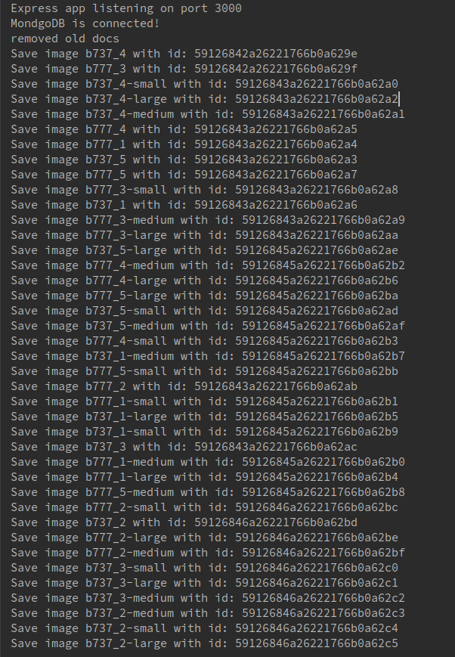
Figura 1: armazenamento das imagens geradas

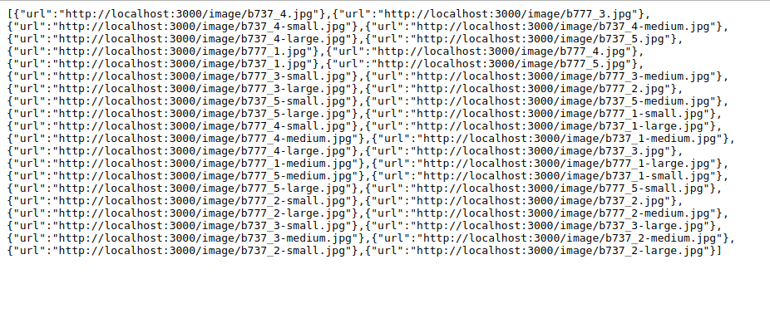
Figura 2: Saída da consulta http://localhost:3000/

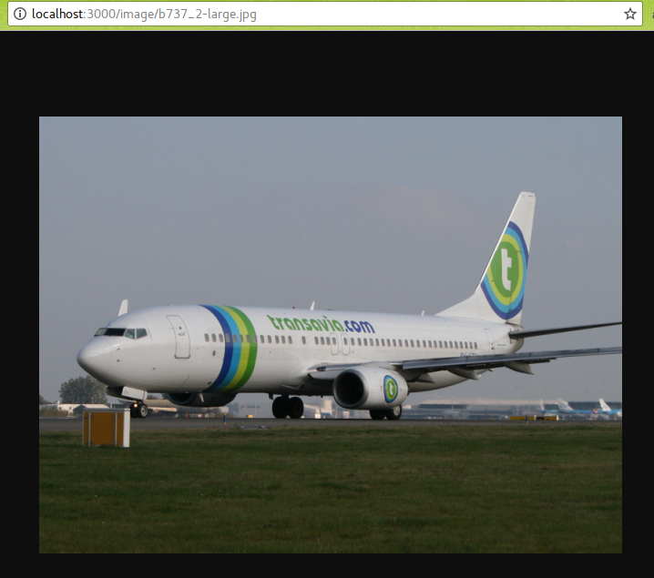
Figura 3: Saída da consulta http://localhost:3000/image/b737_2-large.jpg

2. Readability;

A nível de banco de dados em MongoDB, cada uma das imagens foi definida com as propriedades identificadas e os formatos foram bem definidos, especialmente o formato da imagem armazenada no banco de dando que está em formato binário

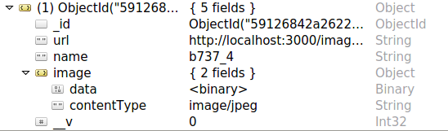

3. The automated test;

4. Execution time;

